Каратузский сельсовет

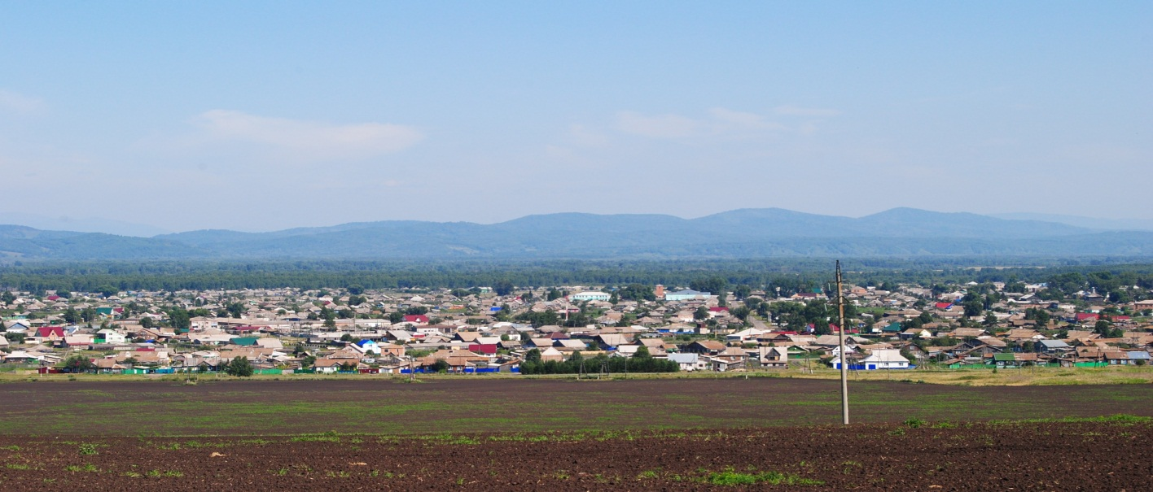

№ 10 (285) от 11 июня 2020 г.

с. Каратузское

КАРАТУЗСКИЙ СЕЛЬСКИЙ СОВЕТ ДЕПУТАТОВ

РАСПОРЯЖЕНИЕ

09.06.2020 | с. Каратузское | № 06-с/с

1. Руководствуясь ст. 21, 24 Устава Каратузского сельсовета, п. 2 ст. 5 Регламента Каратузского сельского Совета депутатов, созвать очередную сессию Каратузского сельского Совета депутатов V созыва 19 июня 2020 года в 10.00 часов в помещении МБУК «КС Каратузского района» по адресу: с.Каратузское, ул.Революционная, 23 с предполагаемой повесткой дня сессии:
1). О назначении даты выборов депутатов Каратузского сельского Совета депутатов.
2). Разное.
2. На очередную сессию сельского Совета депутатов приглашаются: прокурор района, глава сельсовета, заместитель главы сельсовета, специалисты администрации сельсовета, руководители учреждений и организаций, всех форм собственности, жители сельсовета.
3. Администрации сельсовета оповестить население о созыве очередной сессии через официальный сайт администрации Каратузского сельсовета и печатное издание «Каратузский вестник».
4. Контроль за исполнением настоящего Распоряжения оставляю за собой.
5. Распоряжение вступает в силу со дня его подписания.

Председатель Каратузского
сельского Совета депутатов О.В.Федосеева

ПРОЕКТ
КАРАТУЗСКИЙ СЕЛЬСКИЙ СОВЕТ ДЕПУТАТОВ

РЕШЕНИЕ

00.00.2020г. | с.Каратузское | №________

О назначении даты выборов депутатов Каратузского сельского Совета депутатов

Руководствуясь статьей 10 Федерального закона от 12.06.2002 г. №67-ФЗ «Об основных гарантиях избирательных прав и права на участие в референдуме граждан Российской Федерации», статьей 3 Закона Красноярского края от 02.10.2003г. № 8-1411 «О выборах в органы местного самоуправления в Красноярском крае», статьями 24, 26 Устава Каратузского сельсовета Каратузского района Красноярского края, Каратузский сельский Совет депутатов РЕШИЛ:
1. Назначить выборы депутатов Каратузского сельского Совета депутатов IV созыва на 13 сентября 2020 года.
2. Направить настоящее решение в Избирательную комиссию Красноярского края, территориальную избирательную комиссию Каратузского района, муниципальную избирательную комиссию Каратузского сельсовета.
3. Решение подлежит опубликованию в официальном печатном издании «Каратузский Вестник», а так же на официальном сайте администрации Каратузского сельсовета в сети Интернет.
4. Решение вступает в силу со дня, следующего за днем его официального опубликования.
5. Контроль за исполнением настоящего решения оставляю за собой.

Председатель Совета депутатов  ______________ О.В. Федосеева | Глава сельсовета  ______________ А.А. Саар

Выпуск номера подготовила администрация Каратузского сельсовета.
Тираж: 50 экземпляров.
Адрес: село Каратузское улица Ленина 30

